GEOMETRIE V ROVINĚ 1- 44

ÚLOHA 1
VÝCHOZÍ TEXT K ÚLOZE
Desetiúhelník na obrázku se skládá z jednoho rovnostranného trojúhelníku, pěti stejných čtverců, jednoho šedého obdélníku a dvou stejných šedých trojúhelníků.
Nejkratší strana desetiúhelníku měří 4 cm, nejdelší 20 cm.
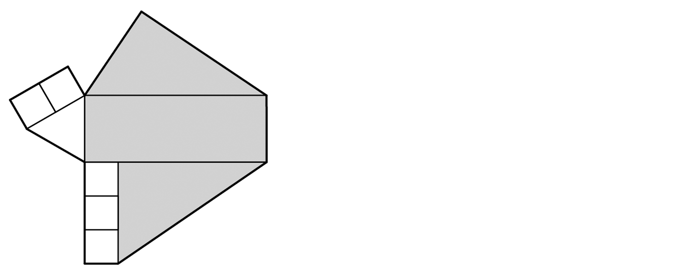
Rozhodněte o následujícím tvrzení, zda je pravdivé (A), či nikoli (N).
Obvod rovnostranného trojúhelníku je 12 cm.
ANO----NE
ÚLOHA 2
Rozhodněte o následujícím tvrzení, zda je pravdivé (A), či nikoli (N).
Obvod šedého obdélníku je 56 cm.

ANO---NE
ÚLOHA 3
Rozhodněte o následujícím tvrzení, zda je pravdivé (A), či nikoli (N).
Obvod šedého trojúhelníku je větší než 50 cm.

ANO---NE
ÚLOHA 4
VÝCHOZÍ TEXT K ÚLOZE
Obdélník se stranami délek 10 cm a 24 cm byl rozdělen úhlopříčkami na čtyři rovnoramenné trojúhelníky. Z takových čtyř trojúhelníků je sestaven každý z obrazců A, B, C, D.
Obvody obrazců A, B se liší o 4 cm.
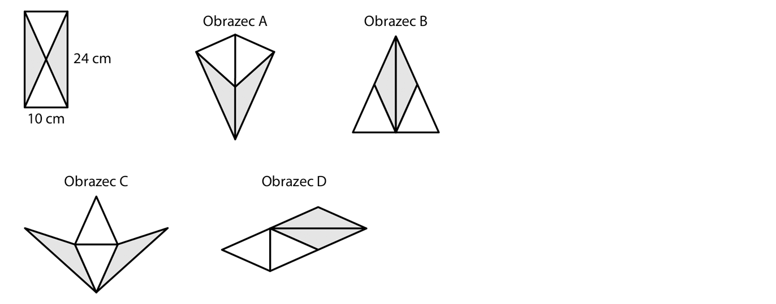
Vypočtěte, kolik cm měří obvod obrazce A.

ÚLOHA 5
Vypočtěte, o kolik cm se liší obvody obrazců B, C.
ÚLOHA 6
Vypočtěte, kolik cm měří obvod obrazce D.
ÚLOHA 7
VÝCHOZÍ TEXT K ÚLOZE
Ve čtvercové síti jsou zakresleny bílé obrazce A, C, E a tmavé obrazce B, D, F. Vrcholy všech obrazců leží v mřížových bodech čtvercové sítě. Obsah obrazce C je 9 cm².
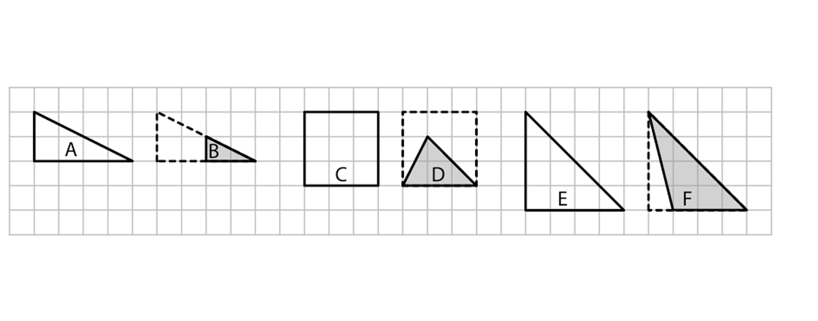
Rozhodněte o následujícím tvrzení, zda je pravdivé (A), či nikoli (N).
Obsah obrazce B tvoří čtvrtinu obsahu obrazce A.
ANO---NE
ÚLOHA 8
Rozhodněte o následujícím tvrzení, zda je pravdivé (A), či nikoli (N).
Obsah obrazce C je třikrát větší než obsah obrazce D.
ANO---NE
ÚLOHA 9
Rozhodněte o následujícím tvrzení, zda je pravdivé (A), či nikoli (N).
Obsah obrazce E je o třetinu větší než obsah obrazce F.

ANO---NE
ÚLOHA 10
VÝCHOZÍ TEXT K ÚLOZE
Šestiúhelník na obrázku se skládá z rovnoramenného trojúhelníku, obdélníku a čtverce. Základna rovnoramenného trojúhelníku splývá s delší stranou obdélníku a rameno tohoto trojúhelníku je o 1 cm delší než strana čtverce. Obvod čtverce je stejný jako obvod trojúhelníku, ale o 8 cm menší než obvod obdélníku.
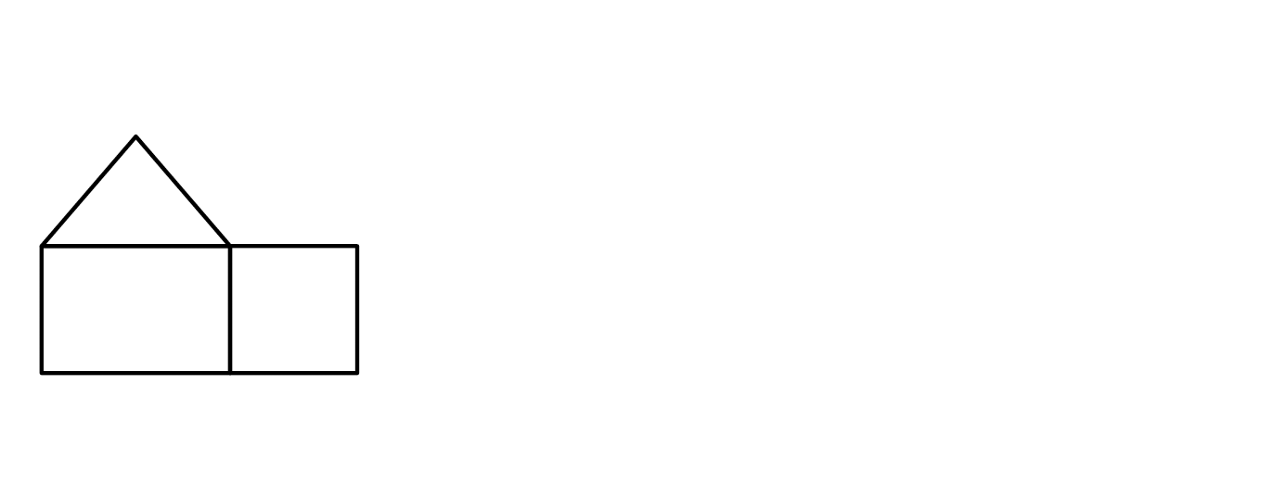
Vypočtěte, o kolik cm se liší délka a šířka obdélníku.
ÚLOHA 11
Vypočtěte, kolik cm měří rameno rovnoramenného trojúhelníku.

ÚLOHA 12
VÝCHOZÍ TEXT K ÚLOZE
Čtyřúhelník ABCD na obrázku se skládá ze 7 šedých čtverců a 4 bílých čtverců. Obvod jednoho šedého čtverce je 48 cm.
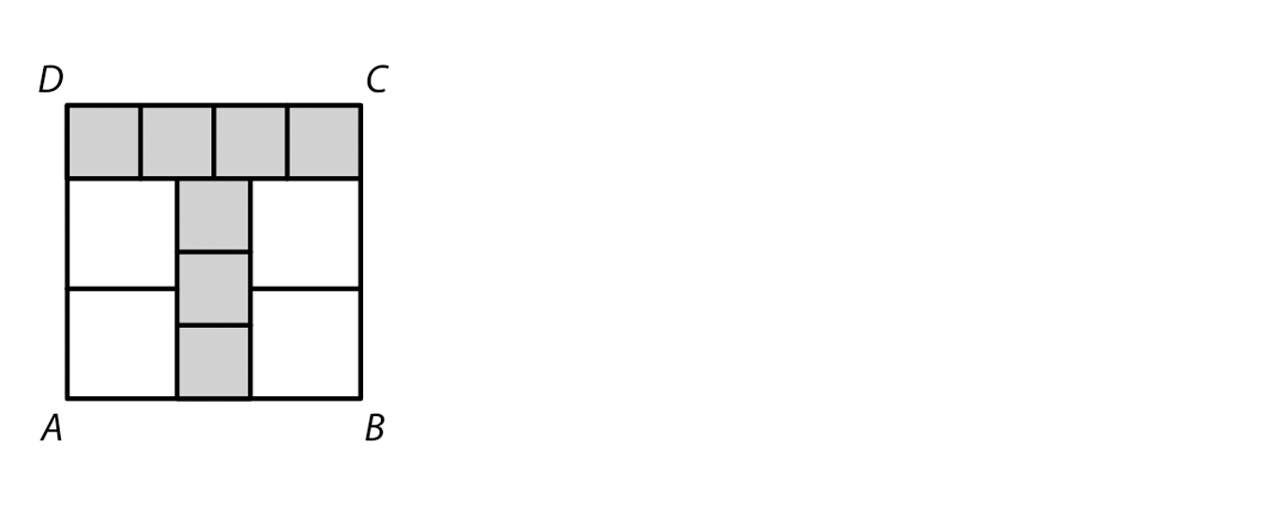
Vypočtěte v cm obvod jednoho bílého čtverce.
ÚLOHA 13
Vypočtěte v cm obvod celého čtyřúhelníku ABCD.
ÚLOHA 14
VÝCHOZÍ TEXT K ÚLOZE
Velký obdélník lze rozdělit na dva stejné menší obdélníky nebo na dva čtverce. Obvod jednoho z menších obdélníků je 30 cm.
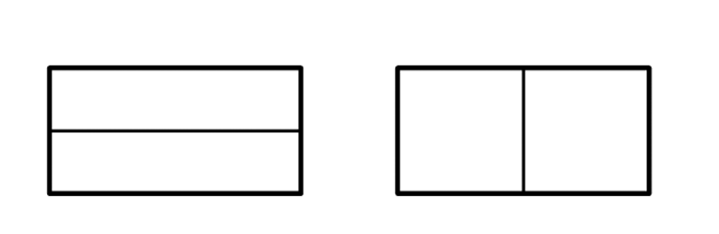
Jaký je obvod velkého obdélníku?
A) menší než 36 cm
B) 36 cm
C) 40 cm
D) 60 cm
E) větší než 60 cm

ÚLOHA 15
VÝCHOZÍ TEXT K ÚLOZE
Každý z obrazců A, B, C, D má obsah 96 cm² a skládá se ze čtyř stejných trojúhelníků. V trojúhelníku mají dvě kratší strany délky 4 cm a 13 cm. Obvod obrazce B je o 4 cm menší než obvod obrazce C.
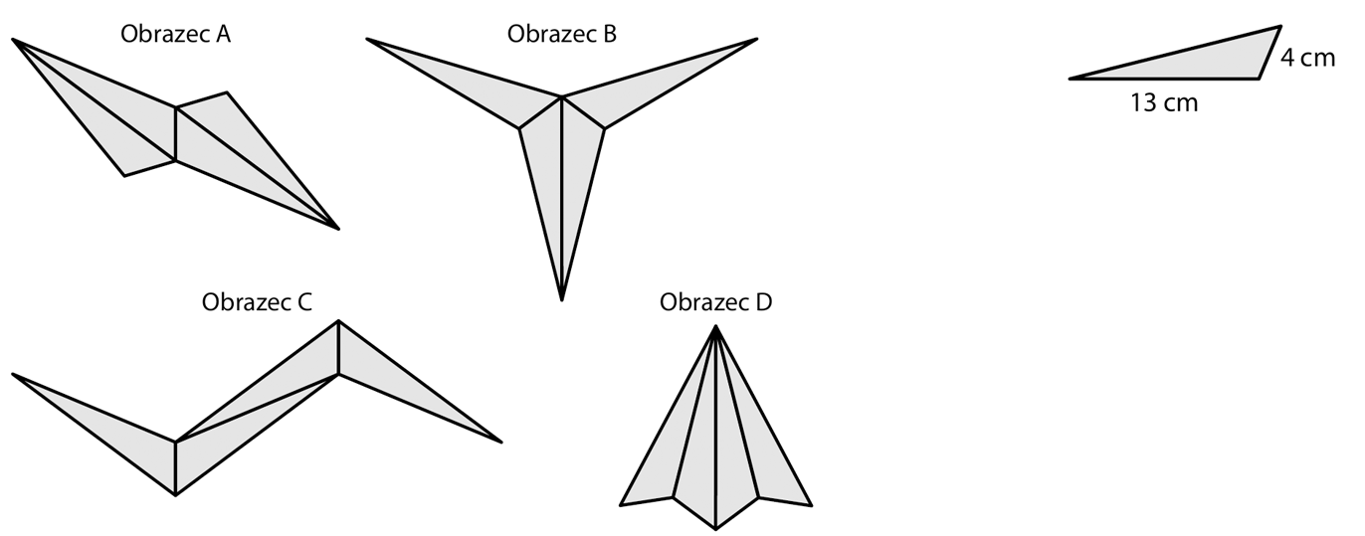
Vypočtěte v cm² obsah jednoho trojúhelníku.
ÚLOHA 16
Vypočtěte v cm obvod obrazce A.

ÚLOHA 17
Vypočtěte v cm obvod jednoho trojúhelníku.
ÚLOHA 18
Vypočtěte v cm obvod obrazce D.
ÚLOHA 19
VÝCHOZÍ TEXT K ÚLOZE
Obdélník je rozdělen na 12 čtverců čtyř různých velikostí (S, M, L a XL). Delší strana obdélníku měří 260 cm.
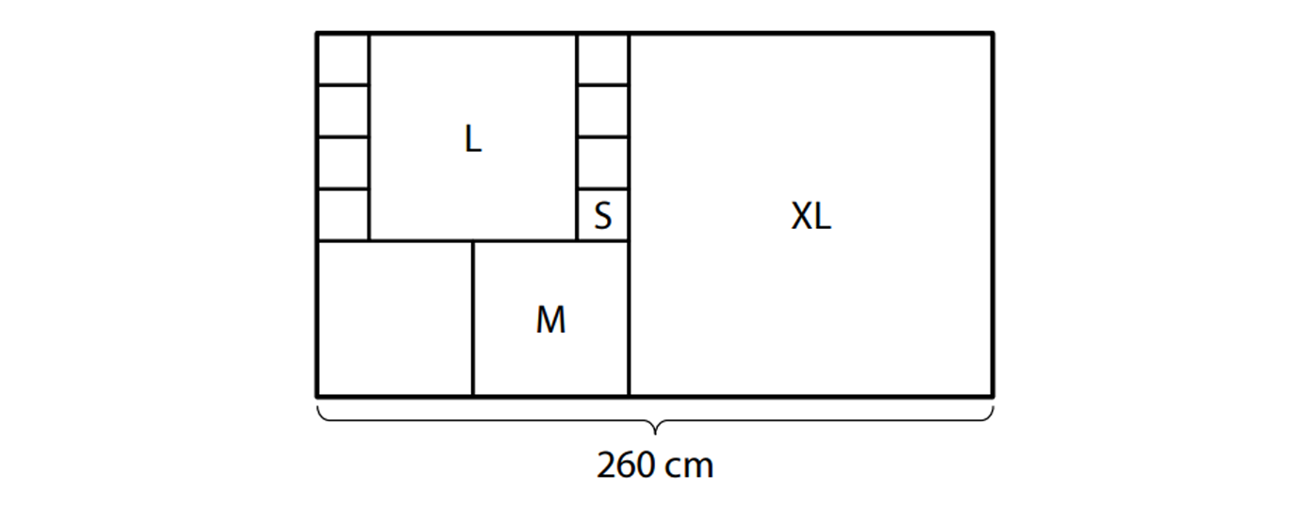
Jaký je obvod čtverce velikosti L?

A) méně než 320 cm
B) 320 cm
C) 360 cm
D) 400 cm
E více než 400 cm)

ÚLOHA 20
VÝCHOZÍ TEXT K ÚLOZE
Obdélník je sestaven z bílého čtverce o obsahu 120 cm² a dvou menších bílých čtverců. Uvnitř každého bílého čtverce je zakreslen tmavý čtverec, jehož vrcholy dělí všechny strany tohoto bílého čtverce na poloviny.
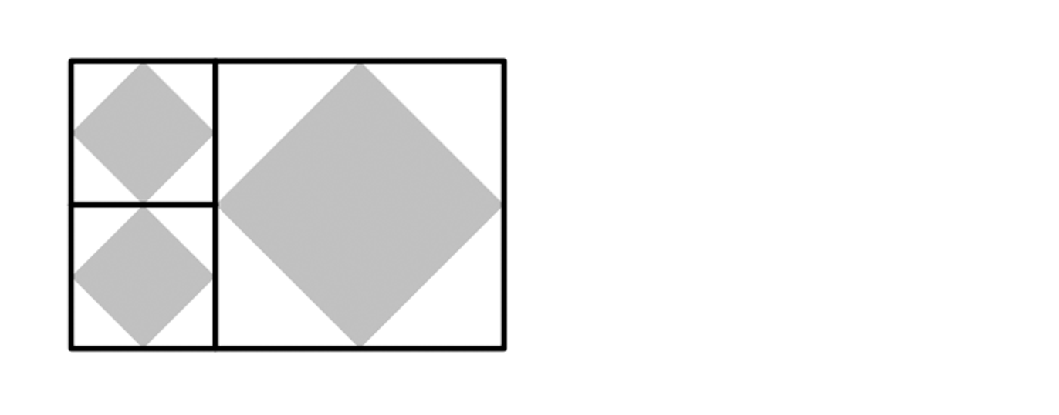
Jaký je celkový obsah všech tří tmavých čtverců v obdélníku?

A) 60 cm²
B) 75 cm²
C) 90 cm²
D) 105 cm²
E) 120 cm²

ÚLOHA 21
VÝCHOZÍ TEXT K ÚLOZE
Ve čtvercové síti sestrojíme dva obdélníky s vrcholy v mřížových bodech podle vzoru na obrázku. Kratší strana obdélníku má vždy délku 9 cm a obsahuje 10 mřížových bodů. Nejmenší čtverec s vrcholy v mřížových bodech má obsah 1 cm².
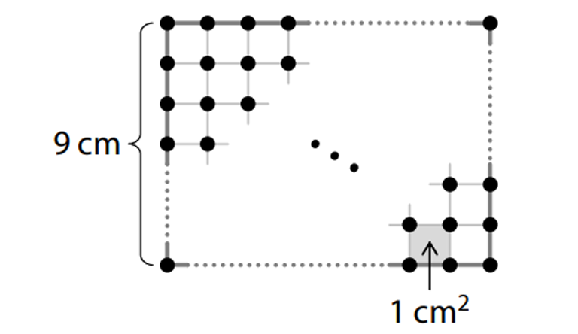
První sestrojený obdélník obsahuje celkem 120 mřížových bodů (včetně mřížových bodů po jeho obvodu).
Jaký je obsah tohoto obdélníku?
A) 90 cm²
B) 99 cm²
C) 108 cm²
D) 120 cm²
E) jiný obsah
ÚLOHA 22
Obvod druhého sestrojeného obdélníku je 120 cm.
Kolik mřížových bodů celkem obsahuje tento obdélník (včetně mřížových bodů po jeho obvodu)?

A)500
B)510
C)520
D)530
E) jiný počet

ÚLOHA 23
VÝCHOZÍ TEXT K ÚLOZE
Obrazec se skládá ze čtverce, dvou rovnostranných
trojúhelníků a dvou stejných obdélníků.
(Sousední útvary mají společnou jednu stranu.)
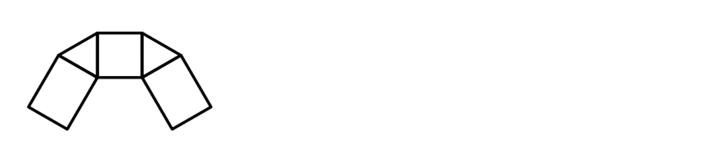
Obvod celého obrazce je 54 cm a délka strany čtverce je 5 cm.
Vypočtěte v cm obvod jednoho obdélníku.
ÚLOHA 24
VÝCHOZÍ TEXT K ÚLOZE
Na obrázku je zakreslena část čtvercové sítě.
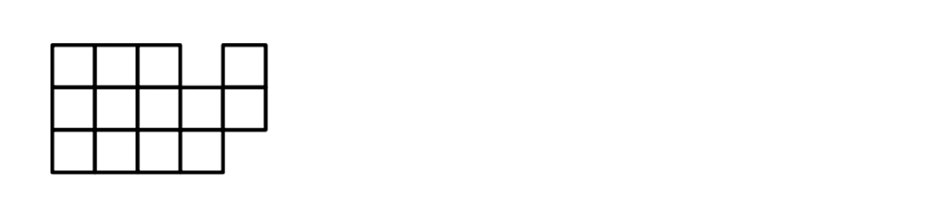
Určete počet všech čtverců, u kterých jsou zakresleny všechny strany.
ÚLOHA 25
VÝCHOZÍ TEXT K ÚLOZE
Na vytvoření každého obrazce použijeme beze zbytku dva čtverce o straně délky 6 cm. Čtverce rozstříháme a ze všech získaných dílů sestavíme obrazec, jehož strany (úsečky po obvodu) mají pouze dvě různé délky.
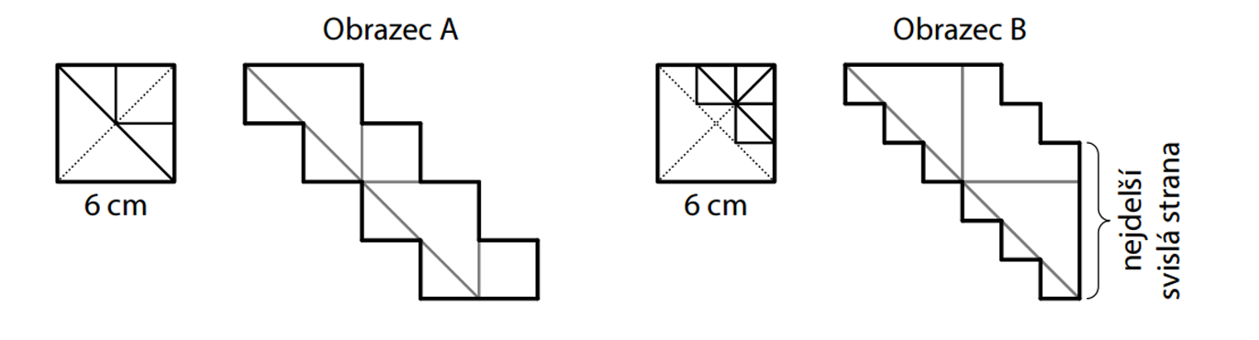
(Čtverec o straně délky 6 cm má obsah 36 cm².)
Vypočtěte v cm obvod obrazce A.

ÚLOHA 26
Vypočtěte, kolik cm měří nejdelší svislá strana obrazce B.
ÚLOHA 27
Určete, o kolik cm² se liší obsahy obrazců A, B
ÚLOHA 28
VÝCHOZÍ TEXT K ÚLOZE
Každý velký obdélník má rozměry 2 cm a 7 cm a obsah 14 cm².
Rozstřižením velkého obdélníku vznikne buď dvojice menších obdélníků, nebo dvojice shodných trojúhelníků.
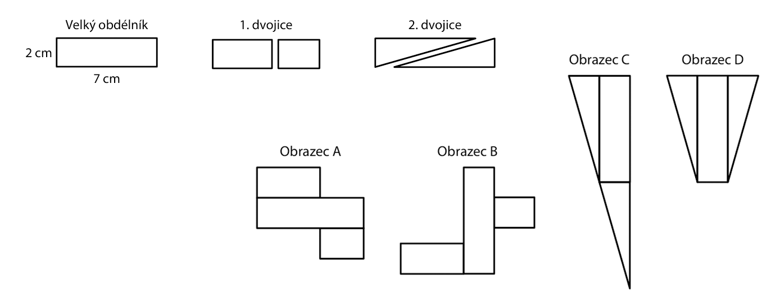
Každý z obrazců A, B, C, D je sestaven z jednoho velkého obdélníku a z 1. nebo 2. dvojice.
Vypočtěte v cm² obsah obrazce A.
ÚLOHA 29
Vypočtěte v cm obvod obrazce A.
ÚLOHA 30
Vypočtěte v cm obvod obrazce B.
ÚLOHA 31
Vypočtěte, o kolik cm se liší obvody obrazců C a D.
ÚLOHA 32
VÝCHOZÍ TEXT K ÚLOZE
Na vytvoření obrazce můžeme použít velké a malé čtverce a trojúhelníky. Malý čtverec má obsah 4 cm². Velký čtverec lze složit z 9 malých čtverců. Trojúhelníky získáme rozstřižením malého nebo velkého čtverce na dvě poloviny.
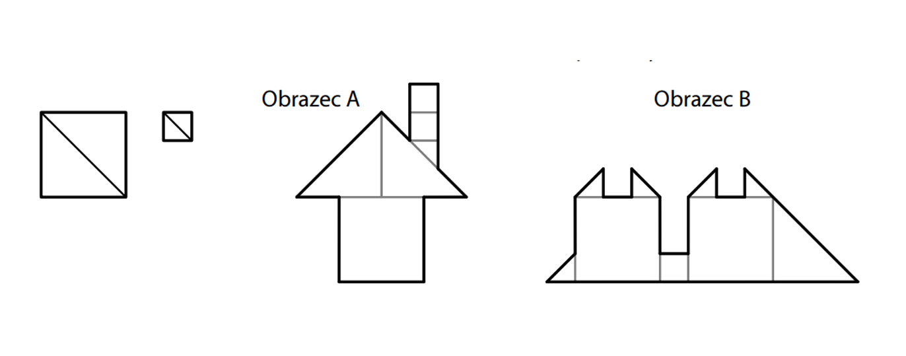
Vypočtěte v cm² obsah obrazce A.
ÚLOHA 33
Vypočtěte v cm² obsah obrazce B.
ÚLOHA 34
VÝCHOZÍ TEXT K ÚLOZE
Obrazec ABCDEF se skládá ze čtverce, rovnostranného a rovnoramenného trojúhelníku. Obvod čtverce je 24 cm, obvod rovnoramenného trojúhelníku je o třetinu větší než obvod čtverce.
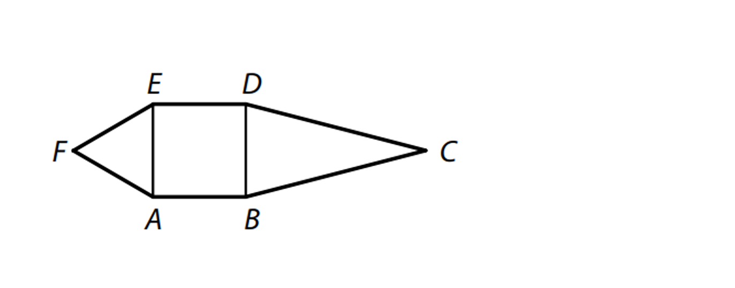
Vypočtěte v cm obvod rovnostranného trojúhelníku.
ÚLOHA 35
Vypočtěte v cm obvod rovnoramenného trojúhelníku.
ÚLOHA 36
Vypočtěte v cm obvod celého obrazce ABCDEF.
ÚLOHA 37
VÝCHOZÍ TEXT K ÚLOZE
Ve čtvercové síti jsou zakresleny dva tmavé obrazce A, B. Vrcholy obou obrazců leží v mřížových bodech.
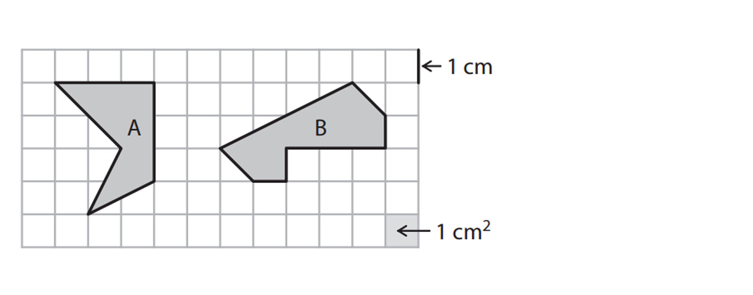
Každý čtvereček čtvercové sítě má stranu délky 1 cm a obsah 1 cm².
Rozhodněte o následujícím tvrzení, zda je pravdivé (A), či nikoli (N).
Obsah obrazce A je 7 cm².
ANO---NE
ÚLOHA 38
Rozhodněte o následujícím tvrzení, zda je pravdivé (A), či nikoli (N).
Obsah obrazce B je o 1 cm² větší než obsah obrazce A.
ANO--NE
ÚLOHA 39
Rozhodněte o následujícím tvrzení, zda je pravdivé (A), či nikoli (N).
Obvod obrazce B je stejný jako obvod obrazce A.
ANO---NE

ÚLOHA 40
VÝCHOZÍ TEXT K ÚLOZE
Obrazec je vytvořen ze 2 rovnostranných a 2 rovnoramenných trojúhelníků.
Obvod šedého trojúhelníku je 18 cm. O délkách vyznačených stran a, b, c víme, že b je polovinou c a dvojnásobkem a.
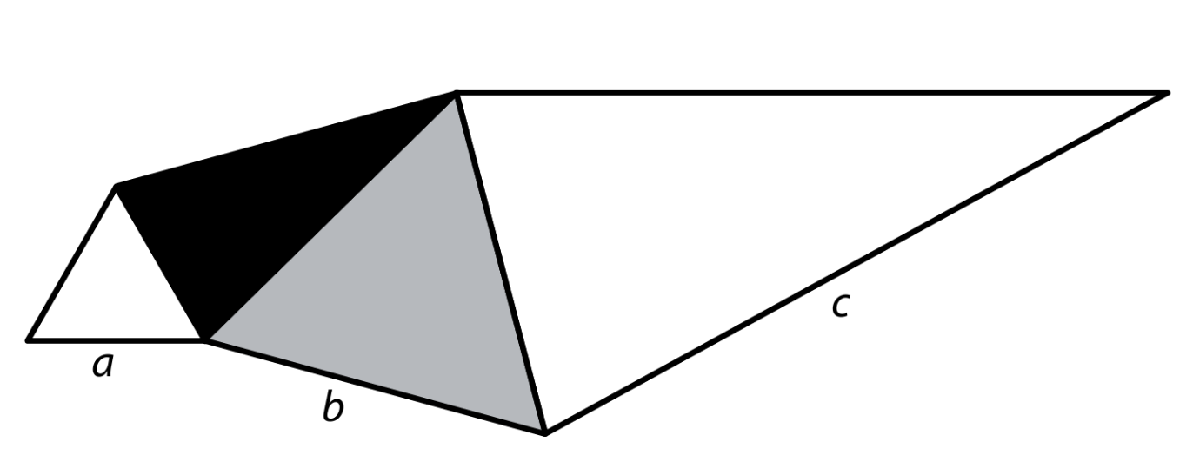
Vypočítejte obvod černého trojúhelníku.
ÚLOHA 41
Vypočítejte obvod celého obrazce.
ÚLOHA 42
VÝCHOZÍ TEXT K ÚLOZE
Oddělením dvou trojúhelníků AFD a BCE z obdélníku ABCD vznikne bílý obrazec ABEF.
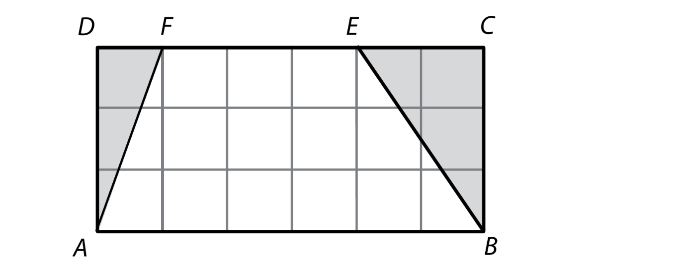
Všechny uvedené body jsou v mřížových bodech čtvercové sítě.
Rozhodněte o tvrzení, zda je pravdivé (A), či nikoli (N).
Obsah trojúhelníku AFD je 2krát menší než obsah trojúhelníku BCE.
ANO---NE
ÚLOHA 43
Rozhodněte o tvrzení, zda je pravdivé (A), či nikoli (N).
Obsah bílého obrazce ABEF je 9krát větší než obsah trojúhelníku AFD.
ANO---NE
ÚLOHA 44
Rozhodněte o tvrzení, zda je pravdivé (A), či nikoli (N).
Obvod bílého obrazce ABEF je stejný jako součet obvodů trojúhelníků AFD a BCE.
ANO---NE

